XdpcHandler

Descrizione generale
La classe XdpcHandler funge da interfaccia centrale per la connessione, la gestione e la comunicazione con i dispositivi Movella DOT, sia tramite connessione Bluetooth che USB. Estende XsDotCallback dell’SDK Movella per implementare callback personalizzate e gestire eventi asincroni durante il funzionamento dei sensori.

Funzionalità

initialize()= | Inizializza l’SDK Movella, stampa la versione utilizzata e crea il XsDotConnectionManager. Registra la classe come gestore callback.
cleanup()= | Chiude correttamente tutte le connessioni ai dispositivi DOT e rilascia il gestore delle connessioni.
scanForDots()= | Avvia la scansione Bluetooth dei dispositivi DOT, mostrando dinamicamente il numero di dispositivi rilevati. Si interrompe manualmente da tastiera o automaticamente dopo 20 secondi.
connectDots()= | Stabilisce la connessione con i dispositivi trovati. Gestisce separatamente connessioni via Bluetooth e USB, includendo un tentativo di riconnessione in caso di fallimento iniziale.
detectUsbDevices()= | Effettua la scansione dei dispositivi DOT connessi via USB.
manager()= | Restituisce il puntatore al XsDotConnectionManager.
detectedDots()= | Restituisce l’elenco dei dispositivi DOT rilevati (XsPortInfoArray).
connectedDots()= | Restituisce l’elenco dei dispositivi DOT connessi via Bluetooth.
connectedUsbDots()= | Restituisce l’elenco dei dispositivi DOT connessi via USB.
errorReceived()= | Restituisce True se è stato ricevuto un errore tramite callback.
exportDone()= | Restituisce True se l'esportazione dati è terminata.
updateDone()= | Restituisce True se un aggiornamento firmware è stato completato.
resetUpdateDone()= | Reimposta il flag updateDone a False.
recordingStopped()= | Restituisce True se la registrazione è stata fermata.
resetRecordingStopped()= | Reimposta il flag recordingStopped a False.
packetsAvailable()= | Verifica se è presente almeno un pacchetto dati per ciascun dispositivo connesso.
packetAvailable(bluetoothAddress)= | Controlla se sono disponibili pacchetti dati per un dispositivo specifico.
packetsReceived()= | Restituisce il numero di pacchetti ricevuti (esportazione da registrazione onboard).
getNextPacket(bluetoothAddress)= | Recupera il pacchetto dati più vecchio disponibile per un dispositivo.
addDeviceToProgressBuffer(bluetoothAddress)= | Inizializza un buffer di avanzamento interno per un determinato dispositivo.
progress()= | Restituisce un dizionario con l’avanzamento attuale per ogni dispositivo.

Callback implementati

onAdvertisementFound(port_info)= | Chiamato quando viene rilevato un dispositivo DOT (solo se incluso nella whitelist).
onBatteryUpdated(device, batteryLevel, chargingStatus)= | Mostra aggiornamenti sulla batteria (livello e stato di carica).
onError(result, errorString)= | Gestisce e stampa gli errori ricevuti dall’SDK.
onLiveDataAvailable(device, packet)= | Riceve pacchetti di dati live e li aggiunge al buffer del dispositivo corrispondente.
onProgressUpdated(device, current, total, identifier)= | Mostra l’avanzamento di operazioni lunghe (es. esportazione dati o aggiornamento firmware).
onDeviceUpdateDone(portInfo, result)= | Notifica la fine dell’aggiornamento firmware su un dispositivo.
onRecordingStopped(device)= | Notifica la fine di una registrazione onboard.
onDeviceStateChanged(device, newState, oldState) = | Gestisce il cambio di stato dei dispositivi, rimuovendoli se spenti.
onButtonClicked(device, timestamp)= | Notifica un click sul pulsante del dispositivo.
onRecordedDataAvailable(device, packet)= | Riceve pacchetti di dati durante l’esportazione da memoria interna.
onRecordedDataDone(device)= | Notifica la fine dell’esportazione di una registrazione.

Write

Descrizione generale
Lo script presente nel codice esegue una serie di operazioni di configurazione sui dispositivi Movella DOT collegati, come la scansione dei dispositivi Bluetooth, la connessione, l'assegnazione di tag e la chiusura finale delle risorse.

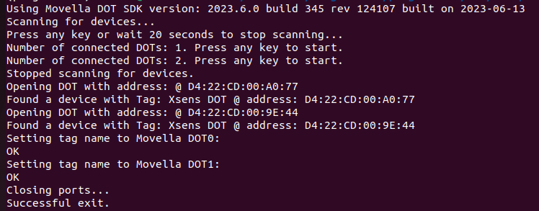

Synchronization

Descrizione generale
lo script connette e sincronizza i DOTs identificati, successivamente setta l’output rate a 20HZ e fa partire una misurazione di 2 secondi, stampando il Rollio di ogni sensore.
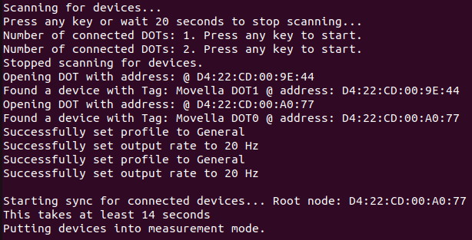

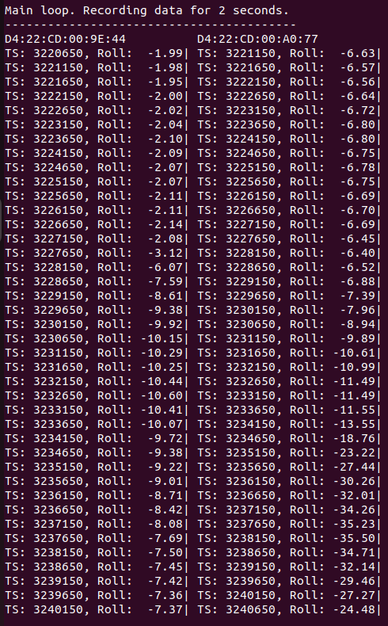

Recive data

Descrizione generale
lo script connette e sincronizza i DOTs identificati, successivamente setta il profilo a Generale e fa partire una misurazione di 10 secondi, stampando il Rollio,Beccheggio e bardata di ogni sensore aggiornando in tempo reale l’output dei sensori. Alla fine dello script tutte le singole misurazioni vengono inserite in un file .csv (uno per ogni sensore collegato)

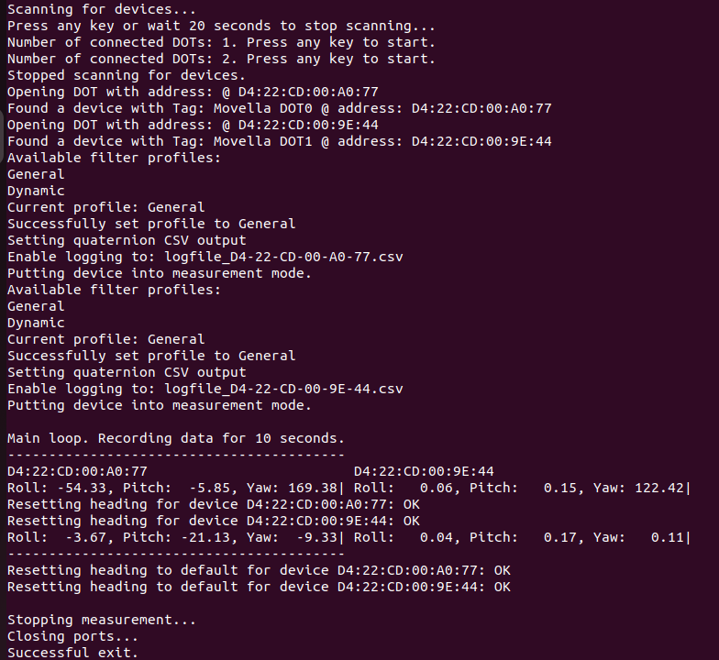

Onboard Recording

Descrizione generale
lo script connette e sincronizza i DOTs identificati, successivamente setta l’output rate a 60Hz e fa partire una misurazione di 10 secondi, stampando il tempo di inizio della registrazione e i secondi rimanenti alla registrazione
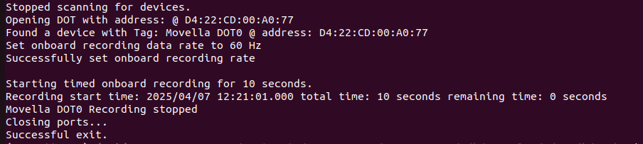

per qualche motivo che non mi è chiaro ho riscontrato un problema sul sensore D4:22:CD:00:9E:44 riguardante il formato della memoria flash che risulta non valido

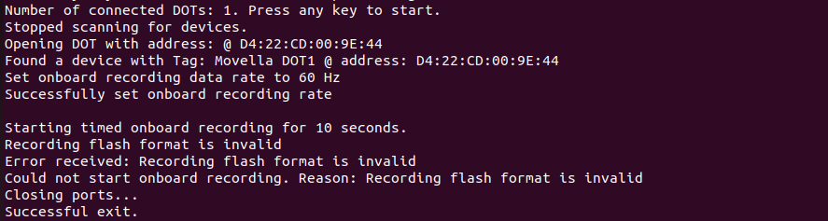
Data Export

Descrizione generale
lo script connette e sincronizza i DOTs identificati, successivamente Viene creato un array (exportData) che specifica i tipi di dati che devono essere esportati. Questi includono:Timestamp, Euler angles, Accelerazione, Velocità angolare, Campo magnetico, Stato del dispositivo.
Lo script seleziona il primo dispositivo connesso e ottiene informazioni sulla registrazione corrente. Viene ottenuto l'indice della registrazione e le informazioni sulla registrazione, come la dimensione dello storage e la durata totale della registrazione.
Viene creato un file CSV con un nome basato sull'ID del dispositivo e sull'indice della registrazione. Lo script tenta di selezionare i dati da esportare (definiti prima nell'array exportData). Se la selezione dei dati è riuscita, viene abilitato il logging in un file CSV e viene avviata l'esportazione dei dati della registrazione. Lo script attende che l'esportazione dei dati sia completata, con un tempo massimo di attesa di 10 secondi. Durante questo tempo, continua a monitorare lo stato dell'esportazione.
Ho provato più volte ma non viene identificato nessun sensore tramite USB anche se connesso

